Индивидуальный проект

Первый этап

Бекназарова Виктория Тиграновна

Содержание

# 1 Цель работы

Создать первоначальный шаблон индивидуального сайта и сделать основную настройку репозиториев.

# 2 Выполнение лабораторной работы

1. Скачиваем архив hugo,соответствующий нашей ОС и создаем папку bin в которую переносим файл hugo.

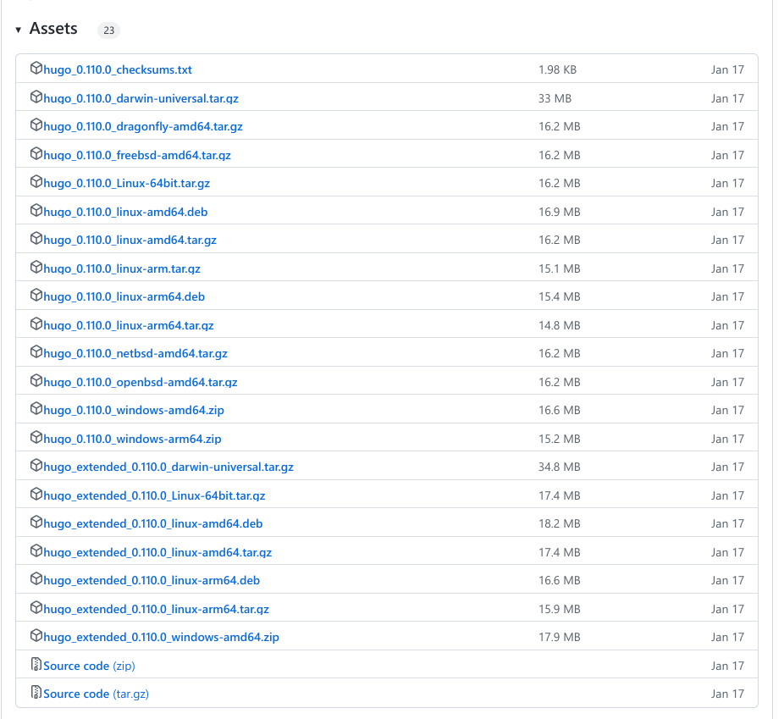

Репозиторий с архивами

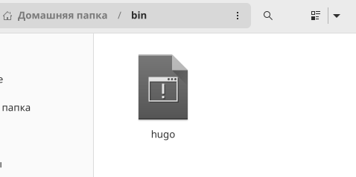

Папка bin

1. Создаем репозиторий на основе шаблона.

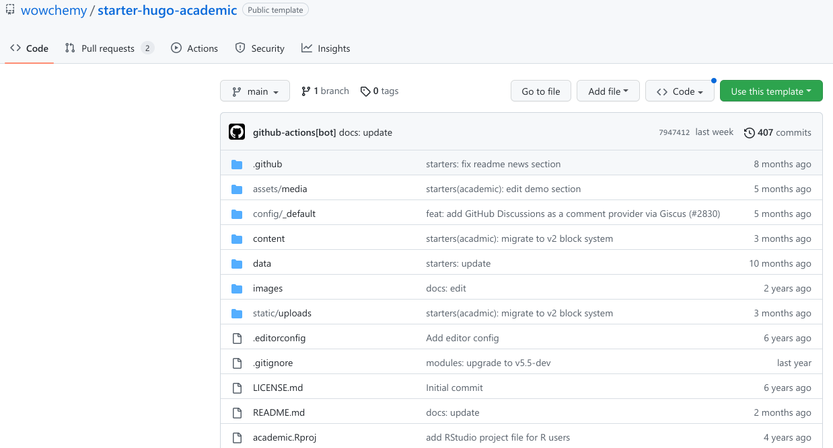

Шаблон репозитория

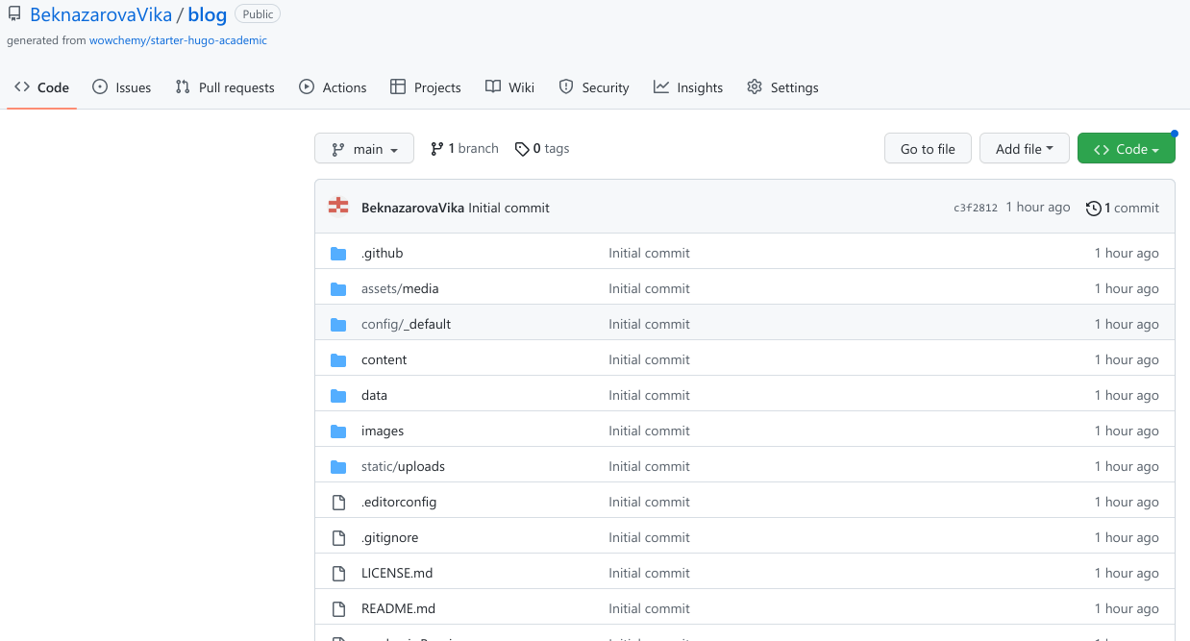

Наш репозиторий

1. Клонируем шаблонный репозиторий при помощи команды git clone.

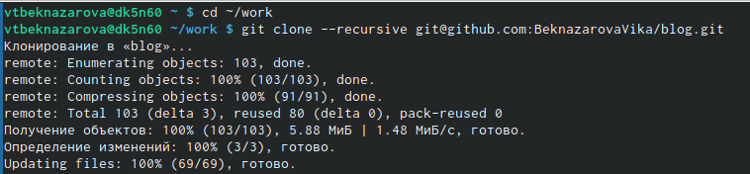

Клонирование репозитория

1. При помощи команды ~/bin/hugo просматриваем подкаталоги и при помощи команды ~/bin/hugo server получаем ссылку на шаблон сайта

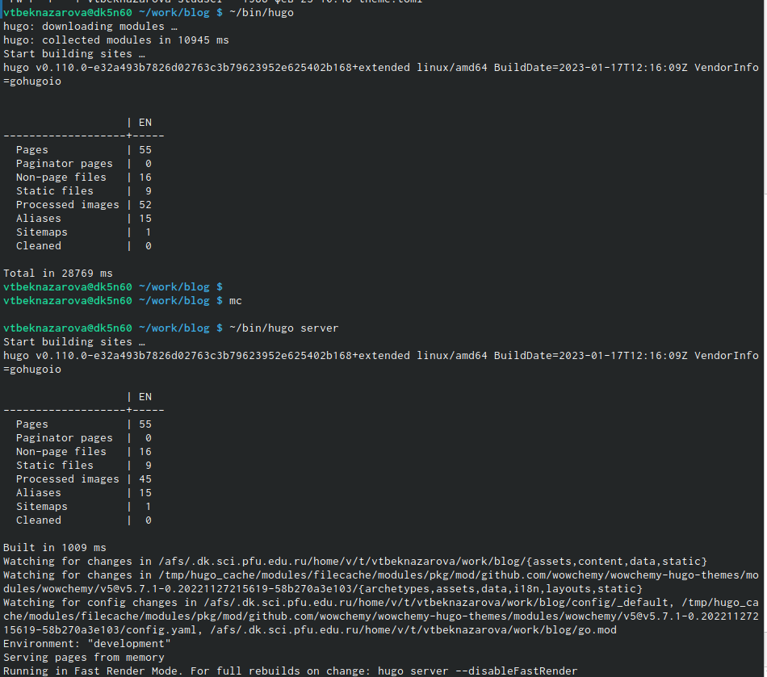

Просматривание подкатолога и получение ссылки

1. Создаем новый репозиторий для возможности открыть сайт с любого ПК.

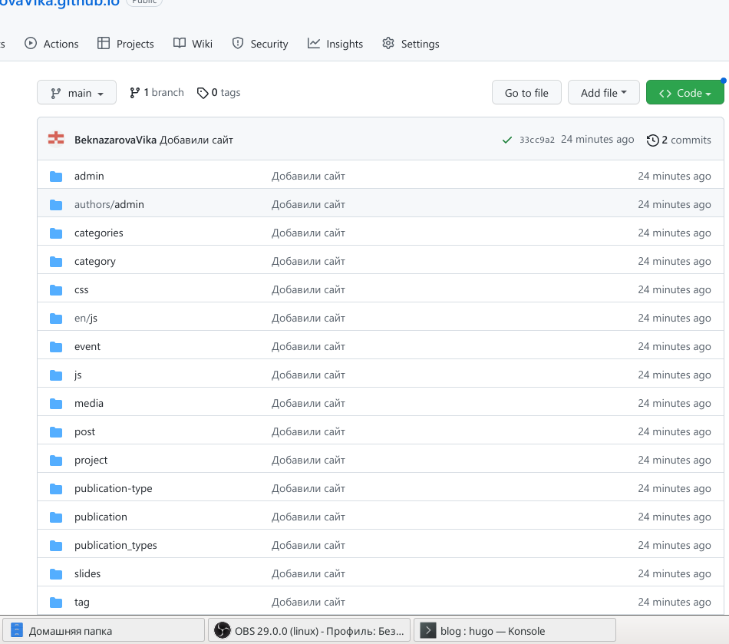

Новый репозиторий

1. Клонируем новый репозиторий. Подключаемся на ветку main. Создаем файл и выгружаем на github.

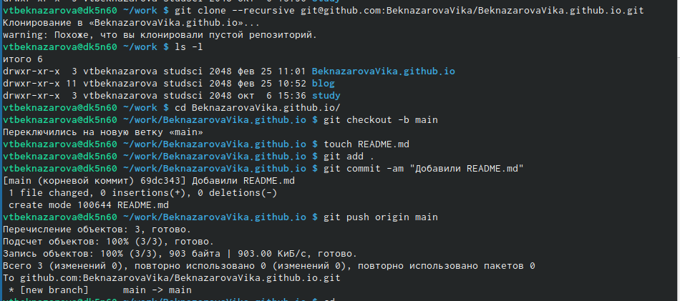

Прописываем команды.

1. Восстанавливаем папку public.

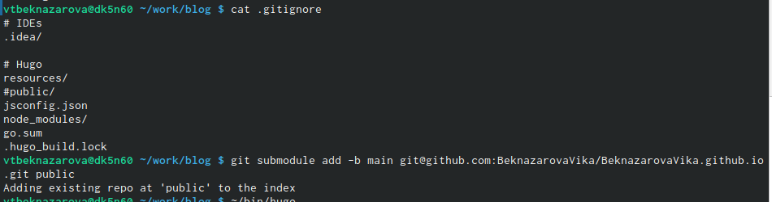

Проверка на игнорирование папки public

1. Проверяем привязку репозиториев.



Привязанные репозитории

1. Выгружаем обновления на github.



Обновление github

1. Заходим на личный сайт.



Личный сайт

# 3 Выводы

Мы сделали шаблон для личного сайта, привязали репозиторий и создали первоначальную настройку шаблона сайта